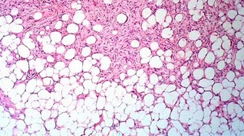
Figura 04. Análise histopatológica evidenciando lipoma

